Resolución del Pleno del Instituto de Transparencia, Acceso a la Información Pública y Protección de Datos Personales del Estado de México y Municipios, con domicilio en Metepec, Estado de México, de fecha treinta y uno de mayo de dos mil veintitrés.

VISTO el expediente conformado con motivo del Recurso de Revisión 15426/INFOEM/IP/RR/2022, interpuesto por el Recurrente o Particular, en contra de la respuesta del Sujeto Obligado Instituto de Transparencia, Acceso a la Información Pública y Protección de Datos Personales del Estado de México y Municipios; se emite la presente Resolución con base en los Antecedentes y Considerandos que se exponen a continuación:

ANTECEDENTES

I. Presentación de la solicitud de información.

Con fecha catorce de septiembre de dos mil veintidós, el Particular presentó una solicitud de acceso a la información a través del Sistema de Acceso a la Información Mexiquense (SAIMEX), ante el Instituto de Transparencia, Acceso a la Información Pública y Protección de Datos Personales del Estado de México y Municipios, misma que fue registrada con el número de folio 01126/INFOEM/IP/2022, mediante la cual requirió:

solicito el perfil de puestos para ocupar la titularidad de la unidad de vínculación del infoem y la documentacion de su actual titular que acredite el cumplimiento de los requisitos, incluyendo el documento que acredite que el perfil de puestos se encuentra autorizado y vigente, además solicito del titular de la unidad de vinculación su declaración patrimonial y de conflicto de intereses al momento de su ingreso y de los años subsecuentes, ya que es hermana del responsable de la unidad de transparencia de la universidad autonoma del estado de méxico HUgo Edgar Chaparro Campos quien niega información en sus respuestas al estar respaldado desde el organo garante por su familiar. (Sic).

II. Respuesta del Sujeto Obligado.

En fecha cuatro de octubre de dos mil veintidós, el Sujeto Obligado a través del Titular de la Unidad de Transparencia del Sujeto Obligado, por medio del Sistema de Acceso a la Información Mexiquense (SAIMEX), notificó la respuesta a la solicitud de acceso en los siguientes términos:

Con fundamento en el artículo 53 fracción II de la Ley de Transparencia y Acceso a la Información Pública del Estado de México y Municipios, se adjunta la respuesta a su solicitud de acceso a la información pública.

Al escrito anterior, el Sujeto Obligado adjuntó lo siguiente:

- RespuestaSolicitud01126.2022.zip; Carpeta Zip, que contiene lo siguiente:

- CIOCV;

- Memorandúm INFOEM/CI-OCV/0527/2022 suscrito por el Contralor Interno y Titular del Órgano de Control y Vigilancia, por el cual, refiere que en atención a las atribuciones del área a su cargo, no obra en sus archivos documentales y/o información susceptible de entrega.
- Resolución del Comité de Transparencia del Sujeto Obligado RES/06/INFOEM/ORD/COMT/18ª/2022, en la cual, se confirmó la incompetencia declarada por el Titular del Órgano de Control y Vigilancia del Sujeto Obligado, en virtud que la información tocante a las declaraciones patrimonial y de intereses de los servidores públicos, se encuentra bajo la esfera jurídica de la Secretaría Ejecutiva del Sistema Estatal Anticorrupción, a través de la Plataforma Digital Estatal.

- DGAF;

- ANEXO ÚNICO SOLICITUD.01126.2022.pdf; Acuerdo emitido por el Pleno del Sujeto Obligado, por el que se aprobó el Perfil de Puestos de los Servidores Públicos del Instituto de Transparencia, Acceso a la Información Pública y Protección de Datos Personales del Estado de México y Municipios, en fecha veintiuno de septiembre de dos mil veintidós, en la trigésima cuarta sesión ordinaria.

- Descripción/Perfil de Puestos del Titular de la Unidad de Vinculación.

- RespuestaSolicitud01126DGAF.pdf; Oficio INFOEM/DGAF/693/2022, suscrito por el Director General de Administración y Finanzas, a través del cual, medularmente refiere lo siguiente:



- RespuestaSolicitud01126UT.pdf; Oficio INFOEM/UT/870/2022 signado por el Titular de la Unidad de Transparencia del Sujeto Obligado, por el que refiere adjuntar las respuestas remitidas por las áreas competentes, en los términos ya expuestos.

III. Interposición del Recurso de Revisión.

Con fecha seis de octubre de dos mil veintidós, se recibió en este Instituto, a través del Sistema de Acceso a la Información Mexiquense (SAIMEX), el Recurso de Revisión interpuesto por la parte Recurrente en contra de la respuesta emitida por el Sujeto Obligado a la solicitud de información, en los términos siguientes:

ACTO IMPUGNADO
negativa a proporcionar la información solicitada, incluyendo la manifestación de bienes del titular de la unidad de vinculación que obra en el archivo de la misma oficina al tratarse de un documento que se genera con motivo del puesto que desempeña como servidor público y no como persona física externa al organismo auxiliar y como tal la ley de transparencia incluye toda documentación de se genere, reciba o exista en los archivos, además que no comprueba la busqueda exhaustiva de la información, que en caso de no existir no remiten el acuerdo del comite de transparencia que señale que no se tiene obligación de generarla o poseerla

RAZONES O MOTIVOS DE LA INCONFORMIDAD
negativa a proporcionar la información solicitada, incluyendo la manifestación de bienes del titular de la unidad de vinculación que obra en el archivo de la misma oficina al tratarse de un documento que se genera con motivo del puesto que desempeña como servidor público y no como persona física externa al organismo auxiliar y como tal la ley de transparencia incluye toda documentación de se genere, reciba o exista en los archivos, además que no comprueba la busqueda exhaustiva de la información, que en caso de no existir no remiten el acuerdo del comite de transparencia que señale que no se tiene obligación de generarla o poseerla

V. Trámite del Recurso de Revisión ante el Instituto.

a) Turno del Recurso de Revisión.

El seis de octubre de dos mil veintidós, el Sistema de Acceso a la Información Mexiquense (SAIMEX), asignó el número de expediente 15426/INFOEM/IP/RR/2022, al medio de impugnación que nos ocupa y con base en el sistema aprobado por el Pleno de este Órgano Garante, lo turnó al Comisionado Ponente Luis Gustavo Parra Noriega, para los efectos del artículo 185, fracción I de la Ley de Transparencia y Acceso a la Información Pública del Estado de México y Municipios.

b) Admisión del Recurso de Revisión.

El once de octubre de dos mil veintidós, en términos del artículo 185, fracciones I y II de la Ley de Transparencia y Acceso a la Información Pública del Estado de México y Municipios, se notificó a través del Sistema de Acceso a la Información Mexiquense (SAIMEX), la admisión del Recurso de Revisión interpuesto por el Recurrente en contra de la respuesta del Sujeto Obligado; por lo cual, se les otorgó a las partes un plazo de siete días hábiles posteriores a la misma, para que manifestaran lo que a su derecho conviniera y formularan alegatos.

c) Informe Justificado.

En fecha veinte de octubre de dos mil veintidós, a través del Sistema de Acceso a la Información Mexiquense (SAIMEX), se recibió el Informe Justificado remitido por el Titular de la Unidad de Transparencia del Sujeto Obligado, de conformidad con lo siguiente:

- IJ del RR 15426-2022 solicitud 1126.pdf; Memorándum INFOEM/CI-OIC/0635/2022 suscrito por el Contralor Interno y Titular del Órgano de Control y Vigilancia, por el cual, en términos generales, confirmó su respuesta primigenia.

- InformeJustificado15426DGAF.pdf; Oficio número INFOEM/DGAF/736/2022 signado por el Director General de Administración y Finanzas, por el cual, en términos generales, confirmó su respuesta primigenia.

- InformeJustificadoRecurso15426UT.pdf; Oficio número INFOEM/UT/925/2022, signado por el Titular de la Unidad de Transparencia del Sujeto Obligado, por el cual remite los informes justificados de las áreas que atendieron el requerimiento de información.

d) Vista de Informe Justificado:

En fecha veintisiete de octubre de dos mil veintidós, a través del Sistema de Acceso a la Información Mexiquense (SAIMEX), se notificó el acuerdo mediante el cual se puso a la vista del Particular, el Informe Justificado del Sujeto Obligado; proveído por el cual se le otorgó un término de tres días hábiles para que se pronunciara conforme a sus intereses mayormente conviniera.

No obstante lo anterior, el Particular fue omiso en rendir manifestaciones adicionales en la etapa procesal oportuna.

e) Ampliación de plazo para resolver.

El treinta de noviembre de dos mil veintidós, el Comisionado Ponente, con fundamento en lo dispuesto por el artículo 181, párrafo tercero, de la Ley de Transparencia y Acceso a la Información Pública del Estado de México y Municipios, acordó ampliar por un periodo de quince días hábiles, el plazo para resolver el Recurso de Revisión que nos ocupa; acto que fue notificado a las partes, mediante el Sistema de Acceso a la Información Mexiquense (SAIMEX), el día hábil siguiente.

Este organismo garante no pasa por alto justificar, que el plazo para emitir resolución en el presente asunto encuentra justificación en el alto número de recursos de revisión recibidos dentro del primer semestre del año dos mil veintidós, que, en comparación con los recibidos el año pasado dentro del mismo periodo, se ha incrementado aproximadamente un 400%, circunstancia atípica que ha rebasado las capacidades técnicas y humanas del personal encargado de la proyección de las resoluciones a dichos medios de impugnación.

Por ello, es menester precisar que si bien se ha excedido el plazo para resolver el presente medio de impugnación, de conformidad con la ley de la materia, el plazo para emitir resolución se encuentra justificado en los elementos para medir su razonabilidad de asuntos conforme a los parámetros establecidos por diversos órganos jurisdiccionales federales, aplicables también en procedimientos análogos, como el que nos ocupa.

Así, en términos de lo que establecen los artículos 8.1 y 25 de la Convención Americana sobre Derechos Humanos, los recursos deben ser sencillos y resolverse en el menor tiempo posible, tomando en consideración la dilación total del procedimiento; esto es, en un plazo razonable.
En ese sentido, el legislador fijó los términos procesales en las leyes, de manera general, sin que pudiera prever la variada gama de casos que son resueltos por los órganos jurisdiccionales o cuasi jurisdiccionales, tanto por la complejidad de los hechos, como por el número de casos que conocen.

Por ello, excepcionalmente, si un asunto es resuelto con posterioridad a los plazos señalados por la norma debe analizarse la razonabilidad del tiempo necesario para su resolución, atentos a los siguientes criterios:

a) Complejidad del asunto: La complejidad de la prueba, la pluralidad de sujetos procesales, el tiempo transcurrido, las características y contexto del recurso.
b) Actividad Procesal del interesado: Acciones u omisiones del interesado.
c) Conducta de la Autoridad: Las Acciones u omisiones realizadas en el procedimiento. Así como si la autoridad actuó con la debida diligencia.
d) La afectación generada en la situación jurídica de la persona involucrada en el proceso: Violación a sus derechos humanos.

De modo que, cuando se trate de un asunto excepcional, por alguna o todas las características mencionadas o bien, cuando el ingreso de asuntos al órgano jurisdiccional o cuasi jurisdiccional respectivo supere notoriamente al que podría considerarse normal, debe concluirse que es una excluyente de responsabilidad en relación con la actuación del funcionario, como ha acontecido en el caso que nos ocupa.

Argumento que encuentra sustento en la jurisprudencia P./J. 32/92 emitida por el Pleno de la Suprema Corte de Justicia de la Nación de rubro “TÉRMINOS PROCESALES. PARA DETERMINAR SI UN FUNCIONARIO JUDICIAL ACTUÓ INDEBIDAMENTE POR NO RESPETARLOS SE DEBE ATENDER AL PRESUPUESTO QUE CONSIDERÓ EL LEGISLADOR AL FIJARLOS Y LAS CARACTERÍSTICAS DEL CASO.”, visible en la Gaceta del Seminario Judicial de la Federación con el registro digital 205635.

Razones por las cuales cabe concluir que, la resolución al recurso de revisión se solventa hasta esta fecha, debido a que existe una excesiva carga de trabajo en desproporción a la capacidad de los recursos materiales y humanos con que cuenta este Instituto para atender la enorme demanda de usuarios que acuden para que se les garantice su Derecho de acceso a la información Pública y Protección de Datos Personales, aunado a la complejidad de los hechos a los que se refieren, así como al volumen del expediente, la extensión de los escritos y pruebas aportadas y desahogadas por las partes; lo que impide la tramitación de los recursos dentro de los términos legales previamente establecidos por la Ley, por tratarse de causas de fuerza mayor.

Al respecto, también son de considerar los criterios sostenidos por el Cuarto Tribunal Colegiado en Materia Administrativa del Primer Circuito, cuyos rubros y datos de identificación son los siguientes:

“PLAZO RAZONABLE PARA RESOLVER. DIMENSIÓN Y EFECTOS DE ESTE CONCEPTO CUANDO SE ADUCE EXCESIVA CARGA DE TRABAJO.” consultable en el Seminario Judicial de la Federación y su gaceta, con el registro digital 2002351.

“PLAZO RAZONABLE PARA RESOLVER. CONCEPTO Y ELEMENTOS QUE LO INTEGRAN A LA LUZ DEL DERECHO INTERNACIONAL DE LOS DERECHOS HUMANOS.”, visible en el Seminario Judicial de la Federación y su gaceta, con el registro digital 2002350.

Por ello, este organismo garante comprometido con la tutela de los derechos humanos confiados, señala que este exceso del plazo legal para resolver el presente asunto resulta de carácter excepcional.

f) Alcance al Informe Justificado.

En fecha de dos y dieciocho de mayo de dos mil veintitrés, a través del Sistema de Acceso a la Información Mexiquense (SAIMEX), en Alcance al Informe Justificado, el Sujeto Obligado abonó al pronunciamiento original la siguiente información:

- Alcance al IJ del 015426-2022.pdf; Memorándum INFOEM/CI-OCV/0250/2023 suscrito por el Titular del Órgano Interno de Control, por el cual, abona lo siguiente:

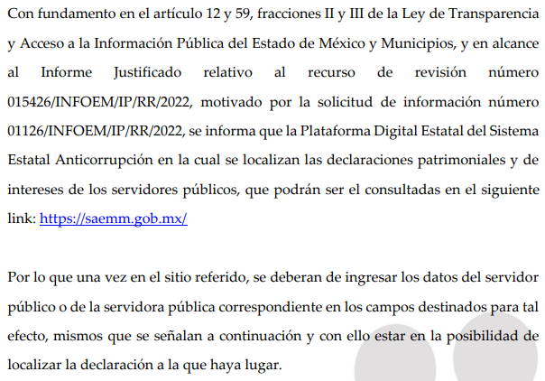
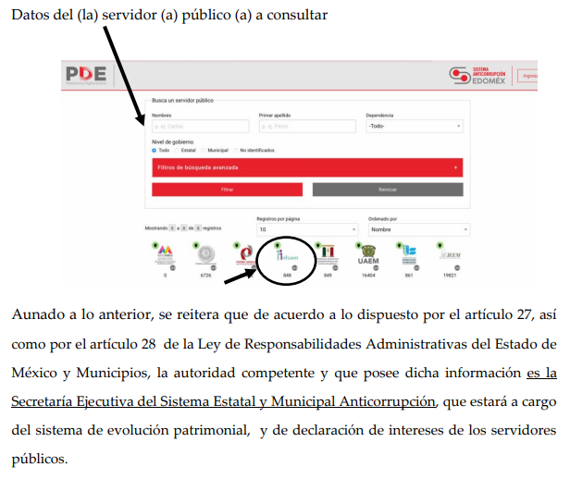

- RES-01-INFOEM-EXT-COMT-13a-2023.pdf; Resolución RES/01/INFOEM/EXT/COMT/13ª/2023 del Comité de Transparencia del Sujeto Obligado, por la cual, se emitió la clasificación total y parcial de la información contenida en el expediente de personal de la servidora pública de la que se solicitó la información, en los términos siguientes:

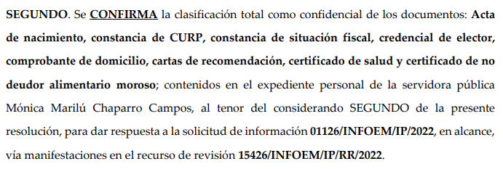
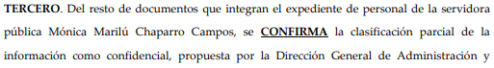
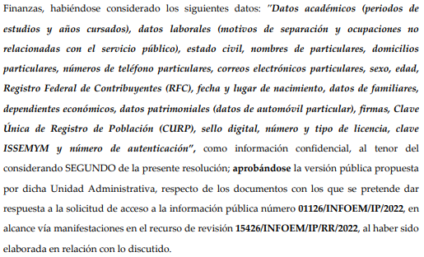

- ANEXO 1 EXPEDIENTE PERSONAL_Censurado.pdf; de la servidora pública señalada en la solicitud de acceso, en versión pública:

- Solicitud de empleo
- Curriculum vitae
- Título de Maestría en Administración Pública y Gobierno
- Título de Licenciada en Actuaría
- Aviso de Movimiento ante el ISSEMYM
- Constancia de no inhabilitación
- Formato Único de Movimiento de Personal

- Oficio INFOEM/DGAF/330/2023 suscrito por el Director General de Administración y Finanzas, por el cual, en su parte medular, refiere lo que a continuación se ilustra con los siguientes extractos:

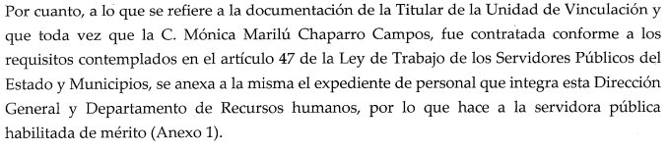

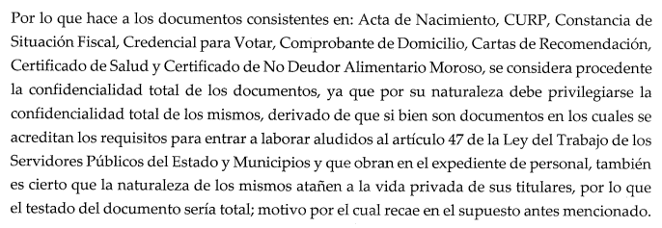

g) Vista de Alcance al Informe Justificado.

En fecha dos y veinticuatro de mayo de dos mil veintitrés, se notificó a través del Sistema de Acceso a la Información Mexiquense (SAIMEX) el acuerdo mediante el cual se puso a la vista del Particular los Alcances al Informe Justificado; proveído por el cual se le otorgo a este último, un término de tres días hábiles contados a partir del día siguiente a la notificación, para que emitiera las manifestaciones que conforme a sus intereses mayor convinieran.

No obstante, lo anterior, transcurrido el término de ley, el Recurrente fue omiso en emitir pronunciamiento alguno que conviniera a sus intereses.

h) Cierre de instrucción.

Con fecha treinta de mayo de dos mil veintitrés, al no existir diligencias pendientes por desahogar, se emitió el acuerdo por medio del cual se declaró cerrada la instrucción y se determinó pasar el expediente a resolución, en términos de lo dispuesto en los artículos 185, fracciones VI y VIII, de la Ley de Transparencia y Acceso a la Información Pública del Estado de México y Municipios, mismo que fue notificado a las partes el mismo día, a través del Sistema de Acceso a la Información Mexiquense (SAIMEX).

Debido a que fue debidamente sustanciado el expediente electrónico y no existe diligencia pendiente de desahogo, se emite la resolución que conforme a Derecho proceda, de acuerdo con los siguientes:

CONSIDERANDOS

PRIMERO. Competencia.
El Instituto de Transparencia, Acceso a la Información Pública y Protección de Datos Personales del Estado de México y Municipios, es competente para conocer y resolver el presente Recurso de Revisión interpuesto por la parte recurrente, conforme a lo dispuesto en
los artículos 6°, apartado A de la Constitución Política de los Estados Unidos Mexicanos; 5°, párrafos trigésimo, trigésimo primero y trigésimo segundo, fracciones I, II, III, IV y V de la Constitución Política del Estado Libre y Soberano de México; 1°, 8°, 9°, 10, 37 y 42, fracciones I, II y III, de la Ley General de Transparencia y Acceso a la Información Pública; 1°, 2°, fracciones II y IV; 13, 29, 36, fracciones I y II; 176, 178, 179, 181 párrafo tercero, 185, 188 y 189 de la Ley Transparencia y Acceso a la Información Pública del Estado de México y Municipios; 7°, 9°, fracción I y 11 del Reglamento Interior del Instituto de Transparencia, Acceso a la Información Pública y Protección de Datos Personales del Estado de México y Municipios.

SEGUNDO. Causales de improcedencia y sobreseimiento.

Este Instituto realiza el estudio oficioso de las causales de improcedencia, por tratarse de una cuestión de orden público y de estudio preferente (acorde con el Criterio orientador en la Tesis de Jurisprudencia “IMPROCEDENCIA.” (Semanario Judicial de la Federación, Quinta Época, 1985, pág. 262), el cual establece que debe examinarse previamente la procedencia del juicio de amparo, sea que las partes lo soliciten o no, por ser una cuestión de orden público; de tal suerte, deberá ser desechado cualquier Recurso de Revisión que actualice alguno de los supuestos establecidos en el artículo 191 de la Ley de Transparencia y Acceso a la Información Pública del Estado de México y Municipios, por ser improcedente.

En el presente caso, no se actualiza ninguna de las causales de improcedencia establecidas en el ordenamiento jurídico previamente señalado, toda vez que: el recurso fue presentado dentro del plazo establecido en el artículo 178 de la Ley la materia; además, que este Instituto no tiene conocimiento de que se encuentre en trámite algún medio de defensa presentado por el Recurrente ante otra instancia; no existió prevención alguna; la veracidad de la respuesta no formó parte del agravio; ni se realizó una consulta o ampliación a los alcances del requerimiento informativo.

Causales de sobreseimiento.

Por otra parte, el artículo 192 de la Ley Transparencia y Acceso a la Información Pública del Estado de México y Municipios, señala que el Recurso de Revisión será sobreseído en todo o en parte, cuando, una vez admitido, se actualice alguno de los siguientes supuestos:

- El Recurrente se desista expresamente;
- El Recurrente fallezca o, tratándose de personas morales se disuelva;
- El Sujeto Obligado modifique la respuesta o la revoque, de tal manera que el recurso de revisión quede sin materia;
- Admitido el recurso de revisión, aparezca alguna causal de improcedencia; y,
- Cuando por cualquier motivo quede sin materia el recurso de revisión.

Así, es susceptible de análisis la actualización del supuesto jurídico previsto en la fracción III, del artículo 192 de la Ley en comento, mismo que dispone que el Recurso de Revisión será sobreseído en el momento en que el Sujeto Obligado modifique su respuesta de tal manera que el Recurso de Revisión quede sin materia. Entonces, toda vez que mediante Alcance al Informe Justificado el Instituto de Transparencia, Acceso a la Información Pública y Protección de Datos Personales del Estado de México y Municipios modificó su respuesta inicial, es susceptible de estudio el sobreseimiento del medio de defensa que nos ocupa.

En este orden de ideas, se realizará la relatoría de las actuaciones contenidas en el expediente electrónico formado en el Sistema de Acceso a la Información Mexiquense (SAIMEX), en virtud del requerimiento de información con folio 01126/INFOEM/IP/2022, así como de la interposición del Recurso de Revisión número 15426/INFOEM/IP/RR/2022.

TERCERO. Análisis de la causal de sobreseimiento.

Por lo hasta aquí expuesto, conviene precisar que el interés del ahora Recurrente versa en acceder a los siguientes documentos:

- Perfil de puestos para ser el titular de la Unidad de Vinculación.
- Documento por el cual se autorizó el perfil de puestos.
- Documentos por los cuales se acrediten los requisitos de contratación de la actual titular de la Unidad de Vinculación.
- De la servidora pública referida en la solicitud de acceso, declaración patrimonial y de conflicto de intereses presentada al ingreso y en los años subsecuentes.

Entonces, debido a la naturaleza jurídica de lo solicitado, conviene dividir el pronunciamiento respectivo, conforme al siguiente orden:

- Perfil de puestos para ser el Titular de la Unidad de Vinculación.
- Documento por el cual se autorizó el perfil de puestos.

En este tenor, es importante precisar que el artículo 4°, párrafo segundo de la Ley de Transparencia y Acceso a la Información Pública del Estado de México y Municipios, señala que toda la información generada, obtenida, adquirida, transformada, administrada o en posesión de los Sujetos Obligados es pública y accesible de manera permanente a cualquier persona, en los términos y condiciones que se establezcan en los tratados internacionales de los que el Estado mexicano sea parte, en la Ley General, la presente Ley y demás disposiciones de la materia, privilegiando el principio de máxima publicidad de la información y solo podrá ser clasificada excepcionalmente, en los términos de las causas legítimas y estrictamente necesarias previstas por esta Ley.

De lo anterior, se deduce que la información generada, obtenida, adquirida, transmitida, administrada o en posesión de los Sujetos Obligados, será accesible a cualquier persona, privilegiando el principio de máxima publicidad de la información. En síntesis, el derecho de acceso a la información pública se satisface en aquellos casos en que se entregue el soporte documental en que conste la información pública, sin la necesidad de elaborar documentos ad hoc; lo cual, toma sustento en el artículo 160 de la Ley de Transparencia y Acceso a la Información Pública del Estado de México y Municipios, el cual refiere que los sujetos obligados deberán entregar la información que obre en sus archivos.

Asimismo, los artículos 12 y 24, penúltimo párrafo, de la Ley local de la materia, dispone que los Sujetos Obligados sólo proporcionarán la información pública que generen, administren o posean en el ejercicio de sus atribuciones; por consiguiente, debemos precisar que en atención a esta parte de la solicitud, el Sujeto Obligado hizo entrega de la descripción/perfil de puesto del Titular de la Unidad de Vinculación, así como del Acuerdo mediante el cual se aprueba el Perfil de Puestos de los Servidores Públicos del Instituto de Transparencia, Acceso a la Información Pública y Protección de Datos Personales del Estado de México y Municipios, aprobado en la Trigésima Quinta Sesión Ordinaria de fecha veintiuno de septiembre de dos mil veintidós, tal y como se muestra a continuación:

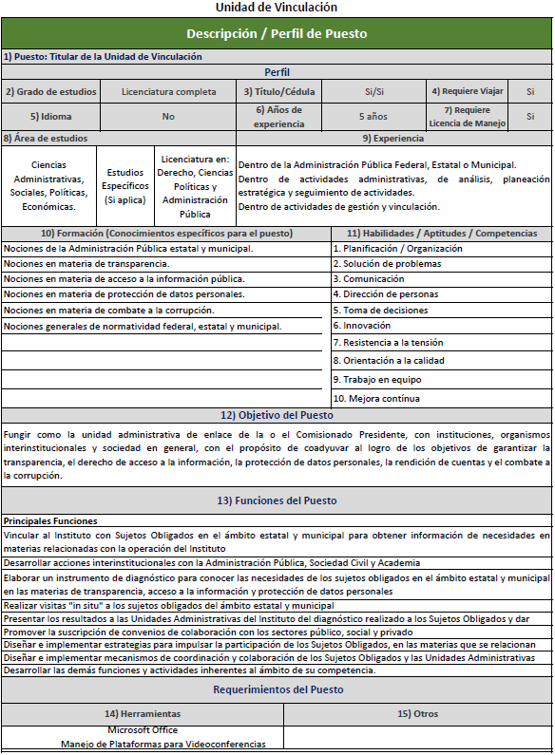
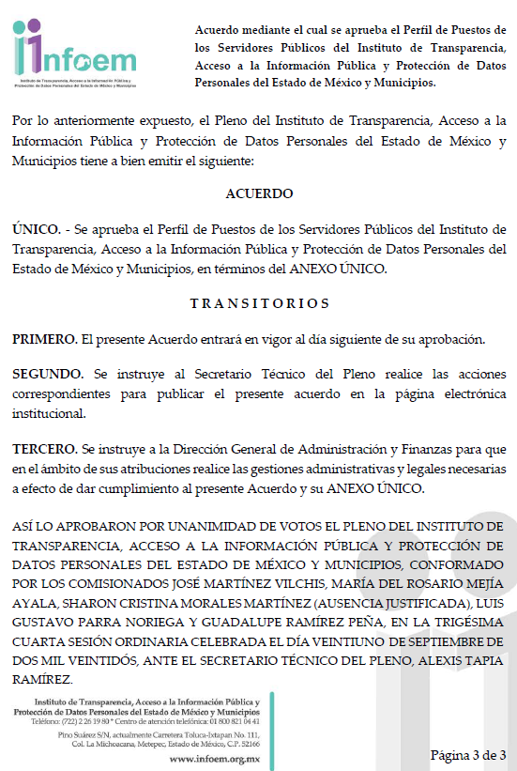

A lo anterior, el Sujeto Obligado agregó el pronunciamiento que la servidora pública interés del Particular causó alta en fecha primero de diciembre de dos mil veintiuno, por lo que fue contratada bajo lo establecido en el artículo 47 de la Ley del Trabajo de los Servidores Públicos del Estado de México y Municipios, en el entendido que a la fecha en que se aprobaron los perfiles de puesto, la servidora pública que ostenta la titularidad de la Unidad de Vinculación ya se encontraba en funciones, por lo tanto, en términos del artículo 14 de la Constitución Política de los Estados Unidos Mexicanos, a ninguna ley se le dará efecto retroactivo, en perjuicio de persona alguna.

En este tenor, debemos precisar que, a la fecha en que el Pleno del Instituto de Transparencia, Acceso a la Información Pública y Protección de Datos Personales del Estado de México y Municipios aprobó los perfiles de puestos vigentes, los mismos no podían ser aplicables al personal que se contrató previo a la aprobación de los mismos, pues para dichos servidores públicos, en el artículo 47 de la Ley del Trabajo de los Servidores Públicos del Estado de México y Municipios, se establecen los requisitos para ingresar al servicio público.

De tal suerte, podemos colegir que el Sujeto Obligado atendió esta parte de la pretensión del Particular, pues hizo entrega de la descripción/perfil de puesto del Titular de la Unidad de Vinculación y el acuerdo por el cual se da cuenta de su aprobación; por lo que, en términos del artículo 12, 24, último párrafo y 160 de la Ley de Transparencia y Acceso a la Información Pública del Estado de México y Municipios, se tienen por colmada la pretensión del Recurrente, por cuanto hace a los numerales 1 y 2 de la solicitud de acceso 01126/INFOEM/IP/2022.

- Documentos por los cuales se acrediten los requisitos de la actual titular de la Unidad de Vinculación.

En atención a esta parte del interés del Particular, el Sujeto Obligado en respuesta únicamente refirió que la servidora pública que ostenta la Titularidad de la Unidad de Vinculación, fue contratada bajo los requisitos establecidos en el artículo 47 de la Ley del Trabajo de los Servidores Públicos del Estado de México y Municipios; posterior a ello, en alcance al informe justificado cambió su respuesta primigenia, pues hizo entrega de la versión pública acompañada de la resolución del Comité de Transparencia, de los siguientes documentos:

- Solicitud de empleo
- Curriculum vitae
- Título de Maestría en Administración Pública y Gobierno
- Título de licenciada en Actuaría
- Aviso de Movimiento ante el ISSEMYM
- Constancia de no inhabilitación
- Formato Único de Movimiento de Personal

Además, dio cuenta al Particular de la clasificación total como confidencial de los documentos correspondientes a:

- Acta de Nacimiento
- CURP
- Constancia de Situación Fiscal
- Credencial de elector
- Comprobante de domicilio
- Cartas de recomendación
- Certificado de salud
- Certificado de no deudor alimentario

De tal suerte, respecto a la clasificación total como confidencial de los documentos contenidos en el expediente laboral de la servidora pública Titular de la Unidad de Vinculación y sobre los datos que fueron testados de las versiones públicas, debemos precisar lo siguiente:

- Acta de Nacimiento.

Las actas emitidas por el Registro Civil dan cuenta de un atributo de la personalidad, tal como lo establece el artículo 2.3 del Código Civil del Estado México. En ese orden de ideas, el artículo 3.5 del citado Código Civil establece que el estado civil de las personas sólo se comprueba con las constancias relativas del Registro Civil, tal como lo es el Acta de Nacimiento.

Ahora bien, de acuerdo con el Formato Único del Acta de Nacimiento publicado por la Secretaría de Gobernación en el enlace http: //www.diputados.gob.mx/documentos/N_Acta_Nacimiento.pdf, se advierte que el Acta de Nacimiento se componte de quince elementos siendo los siguientes:

a) Folio de Impresión.
b) Denominación del Documento.
c) Identificador Electrónico.
d) Elementos del Registro.
e) Datos de la Persona Registrada.
f) Datos de Filiación de la Persona Registrada.
g) Anotaciones Marginales.
h) Certificación.
i) Código Bidimensional QR que contiene información encriptada del acta.
j) Leyenda “Soy México”
k) Firma Electrónica Avanzada.
l) Firma y datos de la autoridad emisora.
m) Código QR.
n) Código de Verificación.
o) Leyenda de instrucciones para la verificación del documento.

Como se advierte del análisis de los apartados d) elementos de registro, e) datos de la persona registrada y f) datos de filiación de la persona registrada, el Acta de Nacimiento, contiene la Clave Única de Registro de Población (CURP) de la persona registrada y de las personas que detenten la filiación, número de certificado que expide la Secretaría de Salud para acreditar el nacimiento de una persona, sexo, fecha de nacimiento, lugar de nacimiento, entre otros.

Dada esta relevancia y que no guarda relación directa con el ejercicio de atribuciones de servidores públicos es que su contenido del Acta de Nacimiento debe ser analizado en su totalidad, además que parte los dato que integran hacen identificable a la persona sin tener que ver con el ejercicio de un cargo público. Pues como se ha señalado, el Acta de Nacimiento comprueba el estado civil de una persona por lo que es un tema que tiene que ver con la vida privada, ya que, para acceder a un cargo público, el estado civil de las personas es irrelevante, pues tener uno u otro no influye en el mejor o menor desempeño de un cargo público.

De esta manera, se trata de un documento de naturaleza confidencial que tiene que ver únicamente con la vida privada de las personas, motivo por el cual se considera que actualiza la causal de clasificación establecida en el artículo 143, fracción I, de la Ley de Transparencia y Acceso a la Información Pública del Estado de México y Municipios.

- Credencial para Votar.

Sobre este documento, se debe señalar que la responsabilidad de formar el Padrón Electoral y expedir la credencial de elector, corresponde a la Dirección Ejecutiva del Registro Federal de Electores del Instituto Nacional Electoral, de conformidad con lo establecido en el artículo 54, apartado 1, incisos b) y c) de la Ley General de Instituciones y Procedimientos Electorales.

De manera particular el artículo 156, de la Ley General de Instituciones y Procedimientos Electorales dispone que la credencial para votar deberá contener, cuando menos, los siguientes datos:

a) Entidad federativa, municipio y localidad que corresponden al domicilio. En caso de los ciudadanos residentes en el extranjero, el país en el que residen y la entidad federativa de su lugar de nacimiento. Aquellos que nacieron en el extranjero y nunca han vivido en territorio nacional, deberán acreditar la entidad federativa de nacimiento del progenitor mexicano. Cuando ambos progenitores sean mexicanos, señalará la de su elección, en definitiva;
b) Sección electoral en donde deberá votar el ciudadano. En el caso de los ciudadanos residentes en el extranjero no será necesario incluir este requisito;
c) Apellido paterno, apellido materno y nombre completo;
d) Domicilio;
e) Sexo;
f) Edad y año de registro;
g) Firma, huella digital y fotografía del elector;
h) Clave de registro, y
i) Clave Única del Registro de Población.
2. Además tendrá:
a) Espacios necesarios para marcar año y elección de que se trate;
b) Firma impresa del Secretario Ejecutivo del Instituto;
c) Año de emisión;
d) Año en el que expira su vigencia, y
e) En el caso de la que se expida al ciudadano residente en el extranjero, la leyenda “Para Votar desde el Extranjero”.

Como se advierte, todos los elementos contenidos en la credencial hacen a su titular, identificado, identificable e incluso ubicable en su domicilio. El número o la clave de la credencial de elector son únicos e irrepetibles y; de manera general este documento es utilizado para identificarse al momento de realizar trámites oficiales y de tipo privado, incluso en algunos lugares se tiene por costumbre tomar datos de la credencia para asentar en un documento como manera de acreditar la presentación de su titular y comprobar que la credencial se tuvo a la vista, por ello su relevancia y lo delicado de su uso.

Es de tener presente que la finalidad esencial de la credencial para votar con fotografía es la de ejercer el derecho humano de votar y ser votado; sin embargo, en el país, este documento es el reconocido a nivel general como medio idóneo para identificarse incluso de manera oficial; en el Estado de México está reconocida como identificación oficial en el artículo 2.5 Bis, fracción II del Código Civil del Estado de México.

Dada esta relevancia y que no guarda relación directa con el ejercicio de atribuciones de servidores públicos es que su contenido debe ser analizado en función del documento total, ya que esta obra por ser el medio preferible de identificación como ciudadano y no en función del cargo público, por lo que se entiende que se analizan en su conjunto los datos personales contenidos en la misma, con excepción del nombre; por lo que, en el presente caso, se considera que la credencial de elector, es confidencial y actualiza la causal de clasificación, establecida en el artículo 143, fracción I, de la Ley de Transparencia y Acceso a la Información Pública del Estado de México y Municipios.

- Cédula de Identificación Fiscal.

Al respecto, cabe precisar que las personas físicas que deban presentar declaraciones periódicas o que están obligadas a expedir comprobantes fiscales, tienen que solicitar su inscripción en el Registro Federal de Contribuyentes, esta inscripción es realizada por el Servicio de Administración Tributaria, quien entrega una cédula de identificación fiscal en donde consta la clave que asigna este órgano desconcentrado de la Secretaría de Hacienda y Crédito Público, de acuerdo al artículo 27 del Código Fiscal de la Federación.

De acuerdo con lo establecido en el artículo en comento, esta clave se compone de trece caracteres alfanuméricos, con datos obtenidos de los apellidos, nombre(s), fecha de nacimiento del titular, más una homoclave que establece el sistema automático del Servicio de Administración Tributaria.

En ese contexto, conforme a la página oficial del Servicio de Administración Tributaria, en el apartado Obtén tu cédula de identificación fiscal (consultado el veintitrés de mayo de dos mil veintitrés a las catorce horas en la liga https://www.sat.gob.mx/aplicacion/28889/obten-tu-cedula-de-identificacion-fiscal), establece que dicho documento se acredita tu Registro Federal de Contribuyentes, el cual contiene un código QR, que muestra la información del propietario de la clave; es decir mediante la obtención de la Cédula, se inscribe y obtiene el Registro Federal de Contribuyentes.

En ese orden de ideas, la clave del Registro Federal de Contribuyentes es el medio de control que tiene la Secretaría de Hacienda y Crédito Público, a través del Servicio de Administración Tributaria, para exigir y vigilar el cumplimiento de las obligaciones fiscales de los contribuyentes; mientras que los particulares tramitan dicho dato, con el único propósito de realizar mediante esa clave de identificación, operaciones o actividades de naturaleza fiscal.

Así, el Registro Federal de Contribuyentes, es un dato personal, ya que hace a las personas físicas identificas e identificables, además de que las relaciona como contribuyentes de las autoridades fiscales. Es de destacar que dicho dato únicamente sirve para efectos fiscales y pago de contribuciones, por lo que se trata de un dato relevante únicamente para las personas involucrada, en el pago de estos, en el presente caso, del pago del Impuesto Sobre el Producto del Trabajo.

Lo anterior, resulta congruente con el Criterio 19/17 emitido por el Instituto Nacional de Transparencia, Acceso a la Información y Protección de Datos Personales, en el cual se señala lo siguiente:

“Registro Federal de Contribuyentes (RFC) de personas físicas. El RFC es una clave de carácter fiscal, única e irrepetible, que permite identificar al titular, su edad y fecha de nacimiento, por lo que es un dato personal de carácter confidencial.”

De tal suerte, el Registro Federal de Contribuyentes de los servidores públicos no guarda relación con la transparencia de los recursos públicos, así como tampoco con el desempeño laboral que pueda tener una persona, por lo que constituye un dato personal confidencial al actualizar el supuesto normativo del artículo 143, fracción I, de la Ley de Transparencia y Acceso a la Información Pública del Estado de México y Municipios; por lo que, la Cédula de Identificación Fiscal corre la misma suerte que el RFC, pues mediante dicho documento se obtuvo dicho dato, el cual es meramente privado y no abona en nada a la Transparencia.

- Domicilio particular y comprobante de domicilio.

De acuerdo con lo señalado en los artículos 2.3 y 2.5 del Código Civil del Estado de México, el domicilio es un atributo de la personalidad y un derecho de las personas; además, tiene como propósito que una persona pueda establecerse temporal o permanentemente en un lugar determinado para habitar o establecer su centro de trabajo o negocios.

De la misma manera, lo establece el artículo 29 del Código Civil Federal, al precisar que el domicilio de personas físicas, es el lugar donde residen habitualmente, el lugar del centro principal de sus negocios, donde residan o el lugar donde se encuentren.

En ese contexto, la dirección o domicilio es el lugar en donde reside habitualmente una persona física, por lo que, permite hacerlo identificable y ubicable, propiciando que pueda ser molestado en su casa o negocio, de este modo, los datos que permiten a cualquier individuo con esfuerzos mínimos identificar el lugar de residencia o de trabajo constituye un dato personal y, por ende, confidencial, ya que incide directamente en la privacidad de personas físicas identificadas y su difusión podría afectar la esfera privada de las mismas.

La misma suerte corre el comprobante de domicilio, pues mediante este se acredita que la servidora pública vive donde señala en los documentos que entrega; sin embargo, es de señalar que este documento guarda la naturaleza de privado, pues no abona en nada a la transparencia, ni rinde cuentas de la forma de actuar de la trabajadora, al contrario, la hace ubicable en su carácter de particular, por lo que, se concluye que el comprobante guarda la naturaleza de privado.

Por lo tanto, se actualiza la clasificación del domicilio y su comprobante, de conformidad con la fracción I, del artículo 143 de la Ley de Transparencia y Acceso a la Información Pública del Estado de México y Municipios.

- Cartas de Recomendación.

Sobre dichos documentos, es de señalar que corresponden aquellos documentos en donde personas particulares dan referencias o una valoración de la persona que recomiendan, las cuales pueden contener información de su forma de actuar, comportarse, valores, entre otras cuestiones, por lo que, se considera que son documentos de naturaleza privada, pues no abonan en nada a la transparencia, ni rinden cuentas del actuar de una trabajadora gubernamental, sino corresponde una apreciación subjetiva de una persona para recomendar a otra, las cuales son ocupadas comúnmente al solicitar un empleo.
Por lo que, se considera que dichos documentos actualizan la clasificación, de la causal establecida en el artículo 143, fracción I, de la Ley de Transparencia y Acceso a la Información Pública del Estado de México y Municipios.

- Certificado de no deudor alimentario

Por lo que hace los certificados de no deudor alimentario moroso este debe ser protegido mediante su clasificación como confidencial en su totalidad, ello derivado a que el estar inscrito en dicho registro tiene un impacto en la imagen de un servidor público y se trata de un tema estrictamente de carácter personal e incluso de tipo familiar.
Al respecto, en el Proyecto de Decreto por el que se Reforman y Adicionan Diversas Disposiciones para crear el Registro de Deudores Alimentarios del Estado de México, disponible en la dirección electrónica https://www.ipomex.org.mx/recursos/ipo/files_ipo/2014/8/11/630bc7787b59af912a96a9e1bca1c770.pdf#:~:text=La%20inscripci%C3%B3n%20con%20el%20car%C3%A1cter,del%20Estado%20de%20M%C3%A9xico%20e, pueden advertirse los objetivos de crear dicho registro:

El interés superior del menor debe prevalecer en cualquier controversia de derecho familiar, situación que obliga a las autoridades a establecer las medidas necesarias para asegurar el cumplimiento del pago de la pensión alimenticia decretada a su favor.

De acuerdo a nuestra legislación, el derecho a los alimentos no sólo se comprende el acceso a los productos para la nutrición y alimentación sino también lo relativo a la educación, vivienda, vestido, asistencia médica, recreación, entre otros; aspectos todos que permiten o posibilitan el desarrollo integral de las personas.

En nuestra Entidad, las demandas de alimentos son presentadas en su gran mayoría por mujeres madres de familia que demandan, por su propio derecho y/o en representación de sus menores hijos, de su cónyuge, concubino o ex pareja el cumplimiento de esta obligación. Esto debido a que en ocasiones los obligados a proporcionar alimentos eluden su responsabilidad, con la errónea idea de que será en perjuicio de su pareja o ex pareja, sin entender que son los menores hijos los que resultan más afectados. Así que, al acudir al sistema de justicia se pretende que la pensión alimenticia correspondiente quede fijada definitivamente y se garantice el cumplimiento de la obligación alimentaria.

Los alimentos tienen carácter preferente a favor de los hijos, sin que pueda eximirse el deudor alimentario de su cumplimiento cuando esté en posibilidades de hacerlo. En el Estado de México, diversos son los instrumentos legales que se tienen para obligar al deudor al pago de alimentos, cuando éstos no se enteran de manera voluntaria, como debe ser el ideal, entre los que destacan: el embargo de bienes, incluyendo, la del salario, así como la pérdida de la patria potestad, contempladas en la legislación civil, sustantiva y adjetiva. También podemos citar, la imposición de la pena de prisión hasta por siete años, por el delito de incumplimiento de obligaciones, previsto en las fracciones II y III, del artículo 217, del Código Penal del Estado de México. Pese a los alcances de estas medidas legales, éstas no han sido suficientes para hacer cumplir a los deudores con sus obligaciones alimentarias.
Por ello, creemos necesario establecer nuevos y diferentes mecanismos que aseguren el pago de los alimentos, para que sean satisfechas las necesidades más básicas, principalmente de los menores, que no pueden allegarse por sí mismos los recursos económicos para la subsistencia. Lo anterior, porque cuando una persona ha logrado satisfacer sus necesidades básicas, entonces está en mejores condiciones para crecer y superarse. En ese sentido, el presente Proyecto de Decreto propone la creación del Registro de Deudores Alimentarios del Estado de México (REDAEM), con la finalidad de asegurar el cumplimiento de las obligaciones alimentarias que tienen los padres para con sus menores hijos.

De lo anterior se desprende que el registro de deudores alimentarios morosos no tiene por objeto su publicidad, sino por el contrario que sea un mecanismo para garantizar que los padres cumplan con su obligación de dar alimentos a los hijos en razón de su protección (interés superior del menor), en este sentido si bien dicho registro no es público, para el caso de proporcionar los que no están inscritos como deudores morosos y se clasifiquen los que sí se encuentran inscritos se puede arribar a la conclusión de quiénes sí se encuentran como deudores alimentarios morosos, por lo tanto, no es procedente entrega esta información ni de quienes están ni de quienes no están, por lo que resulta procedente la clasificación como información confidencial en su totalidad en términos del artículo 143, fracción I, de la Ley de Transparencia y Acceso a la Información Pública del Estado de México y Municipios.

- Certificado médico.

En principio, es de señalar que cualquier información que dé cuenta del estado de salud de una persona, concierne a su vida íntima y privada; lo anterior, pues el artículo 4°, fracción XII, de la Ley de Protección de Datos Personales en Posesión de Sujetos Obligados del Estado de México y Municipios, establece que los datos personales sensibles, son aquellos cuya utilización indebida, puedan dar origen a discriminación o conlleven a un riesgo grave para éste, entre los cuales se encuentran los que den cuenta del estado de salud, ya sea físico o mental.

De tales circunstancias, se considera que la información contenida en el certificado médico únicamente identifica el estado de salud físico y mental de la servidora pública, lo cual guarda el carácter confidencial, en términos del artículo 143, fracción I, de la Ley de Transparencia y Acceso a la Información Pública del Estado de México y Municipios.

- Constancia y Clave Única de Registro de Población.

El artículo 36 de la Constitución Política de los Estados Unidos Mexicanos, dispone la obligación de los ciudadanos de inscribirse en el Registro Nacional de Ciudadanos; además, el diverso 85 de la Ley General de Población, prevé que corresponde a la Secretaría de Gobernación el registro y acreditación de la identidad de todas las personas residentes en el país y de los nacionales que residan en el extranjero.

Acorde con lo anterior, el artículo 22 del Reglamento Interior de la Secretaría de Gobernación, establece en su fracción III, que la Dirección General del Registro Nacional de Población e Identificación Personal tiene la atribución de asignar y depurar la Clave Única de Registro de Población a todas las personas residentes en el país, así como a los mexicanos que residan en el extranjero.

En ese orden de ideas, la Secretaría de Gobernación en las direcciones https://consultas.curp.gob.mx/CurpSP/html/informacionecurpPS.html y https://www.gob.mx/segob/renapo/acciones-y-programas/clave-unica-de-registro-de-poblacion-curp-142226 (consultadas el veintitrés de mayo de dos mil veintitrés, a las diez horas), estableció que la Clave Única del Registro de Población, es un instrumento de registro que se asigna a todas las personas que viven en el territorio nacional, así como a los mexicanos que residen en el extranjero y se compone de dieciocho elementos, representados por letras y números, que se generan a partir de los datos contenidos en el documento probatorio de la identidad del interesado (acta de nacimiento, carta de naturalización o documento migratorio) de la siguiente forma:

- El primero y segundo apellidos, así como al nombre de pila;
- La fecha de nacimiento;
- El sexo, y
- La entidad federativa de nacimiento.

Los dos últimos elementos de la Clave Única de Registro de Población evitan la duplicidad de la Clave y garantizan su correcta integración. Como se desprende de lo anterior, la Clave Única de Registro de Población es un dato personal confidencial, ya que por sí sola brinda información personal de su titular y lo hace identificado e identificable, motivo por el cual se aprueba su eliminación de las versiones públicas, ya que además no guarda relación con el desempeño laboral de un individuo, simplemente se trata de un trámite administrativo requerido por la autoridad federal para hacer identificables a las personas.

Situación que se robustece, con el Criterio 18/17, emitido por el Instituto Nacional de Transparencia, Acceso a la Información y Protección de Datos Personales, que establece lo siguiente:

“Clave Única de Registro de Población (CURP). La Clave Única de Registro de Población se integra por datos personales que sólo conciernen al particular titular de la misma, como lo son su nombre, apellidos, fecha de nacimiento, lugar de nacimiento y sexo. Dichos datos, constituyen información que distingue plenamente a una persona física del resto de los habitantes del país, por lo que la CURP está considerada como información confidencial.”

De acuerdo con lo anterior, resulta procedente la clasificación de la Clave Única de Registro de Población; por lo que, la constancia de dicho dato corre al misma suerte, pues únicamente contiene datos que hacen identificables de los servidores públicos, que en nada abonan a la transparencia y no rinden cuantas de la forma de actuar, por lo que, es un documento privado, en términos del artículo 143, fracción I, de la Ley de Transparencia y Acceso a la Información Pública del Estado de México y Municipios.

- Fecha de nacimiento.

La fecha de nacimiento es un dato personal, toda vez que consiste en información concerniente a una persona física identificada o identificable, toda vez que revela el día exacto en que nació, así como la edad de la persona, que tal como se analizó previamente es clasificada, más aún cuando este dato se encuentra vinculado con el nombre de una persona en específico.

Conforme a lo anterior, se colige que se trate de un dato concerniente a la vida privada de la persona, en virtud de que darlo a conocer se afectaría la intimidad de la misma; por lo tanto, es considerado un dato de carácter confidencial, en términos de lo dispuesto en el artículo 143, fracción I de la Ley de Transparencia y Acceso a la Información Pública del Estado de México y Municipios.

- Estado civil.

El estado civil es un atributo de la personalidad de acuerdo con el artículo 2.3 del Código Civil del Estado de México, e indica si las personas son solteras o casadas y sólo se comprueba con las constancias relativas del Registro Civil. Por lo que es un tema que tiene que ver con la vida privada, ya que, para acceder a un cargo público, el estado civil de las personas es irrelevante, ya que tener uno u otro no influye en el mejor o menor desempeño de un cargo público.

De esta manera, se trata de un dato personal confidencial que tiene que ver únicamente con la vida privada de las personas, motivo por el cual se considera un dato personal en términos del artículo 143, fracción I de la Ley de Transparencia y Acceso a la Información Pública del Estado de México y Municipios.

- Correo electrónico particular.

El correo electrónico es un sistema de transmisión de mensajes por computadora a través de redes informáticas. Dicho dato se puede asimilar al teléfono o domicilio particular, cuya nomenclatura, se considera como un dato personal, toda vez que es un medio para comunicarse con la persona titular del mismo, la hace localizable e incluso identificable, al poder estar conformado por parte de su nombre o bien, fecha de nacimiento.
En ese sentido, cabe señalar que el correo electrónico en estudio fue proporcionado por una servidora pública en su carácter de particular, por lo que, mantiene su carácter primigenio, es decir, que la titularidad de dicho dato corresponde a la persona física y no así en su calidad de trabajador del Gobierno; por lo que corresponde a un dato personal que actualiza la causal de clasificación establecida en el artículo 143, fracción I de la Ley de Transparencia y Acceso a la Información Pública del Estado de México y Municipios.

- Teléfono y celular particular.

Al igual que el correo electrónico, el número asignado a un teléfono particular o celular permite localizar a una persona física identificada o identificable, ya sea a través de un dispositivo móvil o bien, en un lugar como el domicilio. En tales consideraciones, dicho dato personal es susceptible de ser clasificado como confidencial, con fundamento en el artículo 143, fracción I de la Ley de Transparencia y Acceso a la Información Pública.

- Matrícula o número de cuenta.

Ahora bien, por lo que hace a la matrícula, corresponde a un medio de identificación dentro de una institución educativa o bien, en una materia o asignatura en específico, por lo que, solo le atañe a la Institución Escolar y alumno dicha información, al ser datos meramente administrativos y académicos; además, que pudieran hacer identificables a los estudiantes, con la vinculación de otros datos. De tales circunstancias, se considera que el dato en comento es información confidencial lo cual atañe únicamente a los alumnos y a la institución educativa, por lo que, es clasificado en términos del artículo 143, fracción I de la Ley de la materia.

- Calificaciones y promedio.

Por lo que hace a la calificación, cabe precisar que dicho dato da cuenta del grado de conocimientos adquiridos en una materia o durante el desarrollo escolar, los cuales únicamente corresponden a cuestiones relacionadas con el ámbito privado de las personas al dar cuenta del desempeño de los alumnos durante el curso de las diversas carreras con las que cuenta el Sujeto Obligado.

En ese contexto, se trae a colación la tesis aislada número 2a. LXIII/2008, emitida por la Segunda Sala de la Suprema Corte de Justicia de la Nación, publicada en la Gaceta del Semanario Judicial de la Federación, Tomo XXVII, de mayo de 2008, página 229, de la Novena Época, materia constitucional, que prevé la garantía de seguridad jurídica de los individuos a no ser molestados en su persona, familia, papeles o posesiones, salvo cuando medie mandato de autoridad competente debidamente fundado y motivado, de lo que deriva la inviolabilidad del domicilio, y cuya finalidad primordial es el respeto a un ámbito de la vida privada personal y familiar que debe quedar excluido del conocimiento ajeno y de las intromisiones de los demás, con la limitante prevista en la Constitución Política de los Estados Unidos Mexicanos.
En atención con lo anterior, se considera que las calificaciones obtenidas por un servidor público, es información íntima de los alumnos, pues corresponde a su desempeño escolar, lo cual únicamente atañe a estos, por lo que se considera que es un dato confidencial. Ahora bien, sobre el promedio es la suma de las calificaciones que obtuvo una persona, durante un determinado curso, carrera, entre otros, por lo que, refleja el grado de conocimientos adquiridos durante el desarrollo escolar, lo cual, corresponde a una cuestión privada del servidor público.

Conforme a lo anterior y lo expuesto, se advierte que el desempeño escolar de una persona es información íntima de este, lo cual concierne también a su vida privada; por lo cual, se considera que las calificaciones, créditos y promedio, son confidenciales, en términos del artículo 143, fracción I, de la Ley de Transparencia y Acceso a la Información Pública del Estado de México y Municipios.

- Clave de seguridad social del Instituto de Seguridad Social del Estado de México y Municipios.

El Instituto de Seguridad Social del Estado de México y Municipios (ISSEMYM) es el organismo público encargado de proporcionar los servicios de seguridad social a los servidores públicos del Estado de México, con el objetivo de garantizar a los derechohabientes el acceso a las prestaciones que otorga, de conformidad con el artículo 14 de la Ley de Seguridad Social para los Servidores Públicos del Estado de México y Municipios.

En ese contexto, el artículo 9° del mismo ordenamiento, dispone que el Instituto de Seguridad Social del Estado de México y Municipios expedirá documentos de identificación para facilitar el acceso a las prestaciones a que tengan derecho; así, el artículo 158, fracción I del Reglamento de Servicios de Salud del Instituto de Seguridad Social del Estado de México y Municipios, establece que es obligación de los derechohabientes tramitar la credencial que los acredite como tal, la cual será de naturaleza personal e intransferible. En esta credencial se consignan diversos datos personales y se le asigna una clave para hacer identificable al trabajador con el objetivo de poder proporcionar los servicios que brinda el Instituto de Seguridad Social del Estado de México y Municipios.

Como se advierte, el número del Instituto de Seguridad y Servicios Sociales del Estado de México y Municipios, es un dato personal que permite identificar que una persona que trabajó o trabaja en alguna institución pública del Estado de México, por la que tiene o tuvo derecho a esta prestación de seguridad social; además, es de destacar que dicho dato no cambia, aunque el trabajador se dé de baja y alta en diversas ocasiones, con motivo de haber trabajado en diferentes instituciones gubernamentales de la Entidad.

En ese sentido, contar con la prestación de seguridad social que brinda el Instituto de Seguridad Social del Estado de México y Municipios no es una obligación para entrar a trabajar, por el contrario, es un derecho que se adquiere cuando se ingresa al servicio público, por tal motivo, es un dato personal confidencial, que actualiza el supuesto de confidencialidad, establecido en el artículo 143, fracción I, de la Ley de Transparencia y Acceso a la Información Pública del Estado de México y Municipios.

Por lo hasta aquí expuesto, tenemos que la clasificación total y parcial hecha valer por el Sujeto Obligado encuadra en el supuesto previsto en el artículo 143, fracción I, de la Ley de Transparencia y Acceso a la Información Pública del Estado de México y Municipios, pues nos encontramos ante datos personales que pueden hacer identificada o identificable a una persona física, además, de documentos que actualizan su clasificación como confidencial, al ser en su totalidad información que en nada abona a la transparencia ni rendición de cuentas, por contener información meramente inherente a la esfera privada de un servidor público.

Por ello, toda vez que dicha situación fue acompañada por la resolución que el Comité de Transparencia emitió en virtud de aprobar dicha clasificación parcial y total como información confidencial, es que en términos de los artículos 143, fracción I y 149 de la Ley de Transparencia y Acceso a la Información Pública del Estado de México y Municipios, se tiene por atendida la pretensión del Recurrente; pues se hizo entrega de las versiones publicas de los documentos contenidos en el expediente personal de la Titular de la Unidad de Vinculación, con los cuales se acreditan los requisitos de su contratación, y en ese sentido, del Acuerdo del Comité de Transparencia por medio del cual se da a conocer el razonamiento lógico que demuestra que diversos documentos del expediente personal actualizan la hipótesis de clasificación prevista en la Ley en comento.

- De la servidora pública referida en la solicitud de acceso, declaración patrimonial y de conflicto de intereses presentada al ingreso y en los años subsecuentes en el cargo.

En respuesta, el Sujeto Obligado declaró la incompetencia para atender dicho apartado de la solicitud de acceso por medio de la resolución RES/06/INFOEM/ORD/COMT/18ª/2022, pues las declaraciones patrimoniales y de intereses, de conformidad con el artículo 27 de la Ley de Responsabilidades Administrativas del Estado de México, se encuentran en el sistema de evolución patrimonial, de declaración de intereses y constancia de presentación de declaración fiscal, a cargo de la Secretaría Ejecutiva del Sistema Estatal y Municipal Anticorrupción.

Ahora bien, por medio del alcance al informe justificado, el Sujeto Obligado hizo del conocimiento del Particular que, a dicho sistema, puede ingresar por medio del enlace electrónico https://saemm.gob.mx/ y, posterior a ello, en el buscador de dicha plataforma, a través del nombre de la servidora pública de su interés, podrá consultar la información correspondiente; tal y como señaló a través de la siguiente captura de pantalla:

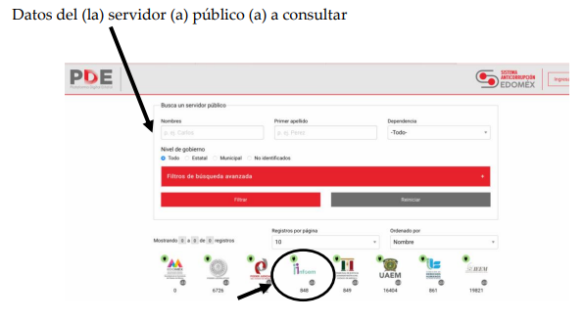

Al respecto de la manifestación de bienes del servidor púbico; el artículo 2°, fracción VI, de la Ley de Responsabilidades Administrativas del Estado de México y Municipios, dispone que el objeto de la Ley en comento es entre otros, el relativo a establecer las obligaciones y el procedimiento para la declaración de situación patrimonial, la declaración de intereses y la presentación de la constancia de declaración de los servidores públicos.

A su vez, el artículo 32 de la referida Ley, señala que la Secretaría de la Contraloría, así como los órganos internos de control, según corresponda, serán responsables de inscribir y mantener actualizada en el sistema de evolución patrimonial, de declaración de intereses y de presentación de la constancia de declaración fiscal, la información correspondiente a sus servidores públicos declarantes.

Por otra parte, el artículo 33 de la misma Ley, establece que todos los servidores públicos estatales y municipales estarán obligados a presentar las declaraciones de situación patrimonial y de intereses, bajo protesta de decir verdad ante la Secretaría de la Contraloría o los órganos internos de control, en los términos previstos en la dicha Ley.

Así las cosas, los artículos 34 y 35 de la multicitada Ley refieren respectivamente, que la declaración inicial de situación patrimonial se realizará dentro de los sesenta días naturales siguientes a la toma de posesión y la declaración de modificación patrimonial se realizará durante el mes de mayo de cada año, de igual forma señalan que la declaración de situación patrimonial deberá ser presentada a través de medios electrónicos, empleándose medios de identificación electrónica, y en el caso de que los municipios no cuenten con las tecnologías de la información y comunicación necesarias para cumplir lo anterior, podrán emplearse formatos impresos, siendo responsabilidad de los órganos internos de control y la Secretaría de la Contraloría verificar que dichos formatos sean digitalizados e incluir la información que corresponda en el sistema de evolución patrimonial, de declaración de intereses y presentación de la constancia de declaración fiscal, asimismo refiere que los servidores públicos facultados para recabar la declaración de situación patrimonial, deberán resguardar la información a la que accedan observando lo dispuesto en la Ley de Transparencia y Acceso a la Información Pública del Estado de México y Municipios, así como en la Ley de Protección de Datos Personales del Estado de México.

Por otro lado, es importante mencionar que los artículos 27 y 28 de dicha Ley, en términos generales refieren que la Secretaría Ejecutiva del Sistema Estatal y Municipal Anticorrupción, estará a cargo del sistema de evolución patrimonial, de declaración de intereses y constancia de presentación de declaración fiscal, a través de la plataforma digital estatal, de la que resalta que la información prevista en el sistema de evolución patrimonial, de declaración de intereses y presentación de la constancia de declaración fiscal, se almacenará en la plataforma digital estatal que contendrá la información que para efectos de las funciones de los sistemas Nacional, Estatal y Municipal Anticorrupción, generen los entes públicos facultados para la fiscalización y control de recursos públicos y la prevención, control, detección, sanción y disuasión de faltas administrativas y hechos de corrupción, de conformidad con lo establecido en la Ley General del Sistema y la Ley del Sistema.

Aunado a lo anterior, el artículo 38 Bis, fracción XVII, de la Ley Orgánica de la Administración Pública del Estado de México, establece que a la Secretaría de la Contraloría le corresponde recibir y registrar la declaración de situación patrimonial, la declaración de intereses, la presentación de la constancia de declaración fiscal y determinar el Conflicto de Intereses de los servidores públicos del Estado y municipios, verificar y practicar las investigaciones que fueren necesarias en términos de la Ley de Responsabilidades Administrativas del Estado de México y Municipios y demás disposiciones legales aplicables, así como registrar la información sobre las sanciones administrativas que, en su caso, les hayan sido impuestas.

En ese sentido, el Reglamento Interior de la Secretaría de la Contraloría, señala en su artículo 24 fracción VI y VII, que corresponde a la Dirección General de Responsabilidades Administrativas, entre otras atribuciones, recibir las declaraciones de situación patrimonial, de intereses y el acuse de la presentación de la declaración fiscal de los servidores públicos de la Administración Pública Estatal y Municipal, así como, llevar el registro y resguardo de estas, para su publicitación.

De los dispositivos legales anteriormente señalados, se advierte que la Secretaría de la Contraloría tiene como atribución recibir y registrar la declaración de situación patrimonial y de intereses de los servidores públicos del Estado y Municipios, de igual forma tiene la facultad a través de la Dirección General de Responsabilidades Administrativas, para resguardar las mismas.

En concatenación con lo anterior, se advierte que el Órgano Interno de Control en lo relativo a las manifestaciones de bienes, únicamente verifica que los servidores públicos cumplan con la obligación de presentarlas oportunamente, por lo que no cuenta con la atribución expresa de resguardar en sus archivos la documentación antes referida; sin embargo, sí verifica que los servidores públicos de su competencia presenten las declaraciones patrimoniales y de intereses.

En ese orden de ideas, se advierte que, como lo refiere el Sujeto Obligado, las declaraciones patrimoniales y de intereses no obran en sus archivos, pues como se ha referido con antelación, el Órgano Interno únicamente verifica la presentación oportuna de las mismas sin que la Ley le otorgue la atribución de resguardarlas, toda vez que dicha facultad le corresponde a la Secretaría de la Contraloría a través de la Dirección General de Responsabilidades Administrativas.

En tal sentido, el artículo 24 de la Ley de la materia, dispone que los Sujetos Obligados sólo proporcionarán la información pública que generen, administren o posean en el ejercicio de sus atribuciones; en consecuencia, toda vez que en el presente asunto ha quedado evidenciada la incompetencia del Sujeto Obligado para poseer la información requerida, se concluye que se encuentra imposibilitado para ordenar la entrega del soporte documental que contenga la declaración patrimonial del servidor público.

En ese contexto, de los artículos 49, fracción II, 53, fracción III y 167 de la Ley de Transparencia y Acceso a la Información Pública del Estado de México, se desprende que las Unidades de Transparencia son responsables de orientar a los particulares respecto de la dependencia, entidad u órgano que pudiera tener la información requerida, cuando la misma no sea competencia del sujeto obligado ante el cual se formule la solicitud de acceso.

Como se logra observar, si bien la Ley de la materia prevé el supuesto de incompetencia para que los sujetos obligados den atención a solitudes de información, también lo es, que no se precisa en que consiste dicho concepto; al respecto, según Cabanellas, Guillermo (1993), en el “Diccionario Jurídico Elemental” (p. 32 y 161), precisó los siguientes conceptos:

- Competencia: La capacidad de una autoridad para conocer sobre una materia o asunto.
- Incompetencia: Falta de Competencia.

Por lo que, la incompetencia, radica en la incapacidad de una autoridad para conocer de un tema o asunto; en el mismo sentido, conviene traer a cuenta tesis aislada número III.2o.P.11 K, publicada en el Semanario Judicial de la Federación y su Gaceta, Novena Época, Tomo XV, Mayo de 2002, Pág. 1243, ya que precisa lo siguiente:

LEGITIMACIÓN DE FUNCIONARIOS PÚBLICOS. LOS TRIBUNALES DE AMPARO, POR ESTAR VINCULADOS CON EL CONCEPTO DE COMPETENCIA A QUE SE REFIERE EL ARTÍCULO 16 CONSTITUCIONAL, NO PUEDEN CONOCER DE AQUÉLLA. El artículo 16 constitucional se refiere a la competencia que tienen las autoridades para conocer de determinadas conductas en particular, caso que corresponde a la esfera de atribuciones de las autoridades cuya competencia constituye el análisis del Poder Judicial de la Federación, mas no la forma en que una autoridad fue elegida o integrada, circunstancia que le compete estudiar a la autoridad individual o colegiada que otorgó el nombramiento o, en todo caso, el régimen establecido para ello, porque el precitado artículo constitucional no se refiere a la legitimación de un funcionario, ni a la manera como se incorpora a la función pública, sino a los límites fijados para la actuación del órgano frente a los particulares, ya que consagra una garantía individual y no un control interno de la organización administrativa.

Asimismo, resulta necesario traer a colación, el Criterio 13/17, emitido por el Instituto Nacional de Transparencia, Acceso a la Información y Protección de Datos Personales, que dispone lo siguiente:

Incompetencia. La incompetencia implica la ausencia de atribuciones del sujeto obligado para poseer la información solicitada; es decir, se trata de una cuestión de derecho, en tanto que no existan facultades para contar con lo requerido; por lo que la incompetencia es una cualidad atribuida al sujeto obligado que la declara.

En tal virtud, la incompetencia implica que de conformidad con las atribuciones conferidas al sujeto obligado, no habría razón por la cual éste deba contar con la información solicitada, en cuyo caso, tendría que orientar al particular para que acuda a la instancia competente, situación que aconteció por medio de respuesta y en alcance al informe justificado, pues el Ente Recurrido precisó que es la Secretaría Ejecutiva del Sistema Estatal y Municipal Anticorrupción, quien cuenta con atribuciones para conocer de la información peticionada.

Aunado a lo antes expuesto y con la finalidad de orientar al Particular se le informa que respecto a las declaraciones patrimoniales el artículo 29 de la Ley General de Responsabilidades Administrativas y 30 de la Ley de Responsabilidades Administrativas del Estado de México y Municipios, establecen que las declaraciones patrimoniales serán públicas, salvo los rubros cuya publicidad pueda afectar la vida privada y los datos personales; para lo cual, el Comité Coordinador deberá emitir los formatos respectivos para realizar las versiones públicas.

Lo anterior toma relevancia, pues conforme a los artículos 70, fracción XII, de la Ley General de Transparencia y Acceso a la Información Pública, y el 92, fracción XIII, de la Ley de Transparencia y Acceso a la Información Pública del Estado de México y Municipios, hay que precisar que será una obligación común de todos los sujetos obligados, publicar las versiones públicas de las declaraciones patrimoniales y de interés de los servidores públicos.

Lo cual, es retomado en los Lineamientos Técnicos Generales para la publicación, homologación y estandarización de la información de las obligaciones establecidas en el Título Quinto y en la fracción IV del artículo 31 de la Ley General de Transparencia y Acceso a la Información Pública, que deben de difundir los sujetos obligados en los portales de Internet y en la Plataforma Nacional de Transparencia, que precisan que los sujetos obligados deben publicar la versión pública, aprobada por el Comité de Transparencia, de la declaración de situación patrimonial y de intereses de todos los servidores públicos, en sus tres modalidades (inicio, modificación y conclusión).

En ese contexto, cabe recordar que, en el presente caso, las Declaraciones Patrimoniales presentadas a partir del primero de mayo de dos mil veintiuno, se realizaron con los formatos mediante los cuales la autoridad determina que datos son confidenciales y públicos con el fin de elaborar las versiones públicas.

Por lo que, dichas declaraciones ya no dan la posibilidad de elección de los servidores públicos de divulgar su información, pues con estos formatos, se busca cumplir la obligación normativa establecida en la Ley General de Responsabilidades Administrativas, la Ley de Responsabilidades Administrativas del Estado de México y Municipios, la Ley General de Transparencia y Acceso a la Información Pública y la Ley de Transparencia y Acceso a la Información Pública del Estado de México y Municipios, referente a que se deben publicar las declaraciones patrimoniales de los trabajadores gubernamentales, en versión pública.

Situación que guarda relevancia, pues conforme a los artículos 120, fracción II, de la Ley General de Transparencia y Acceso a la Información Pública y 148, fracción II, de la Ley de Transparencia y Acceso a la Información Pública del Estado de México y Municipios, no se requerirá consentimiento del titular de la información confidencial, cuando por ley tenga el carácter de pública; lo cual acontece en el presente caso, pues conforme a la normatividad aplicable, las declaraciones patrimoniales son de naturaleza pública.

En este orden de ideas, en la Plataforma Digital Estatal puede consular información relacionada con las declaraciones patrimoniales de los servidores públicos y se deja a su alcance a fin de que pueda obtener la información solicitada en el enlace electrónico que le refirió el Sujeto Obligado en alcance al informe justificado; tal como se muestra a continuación:

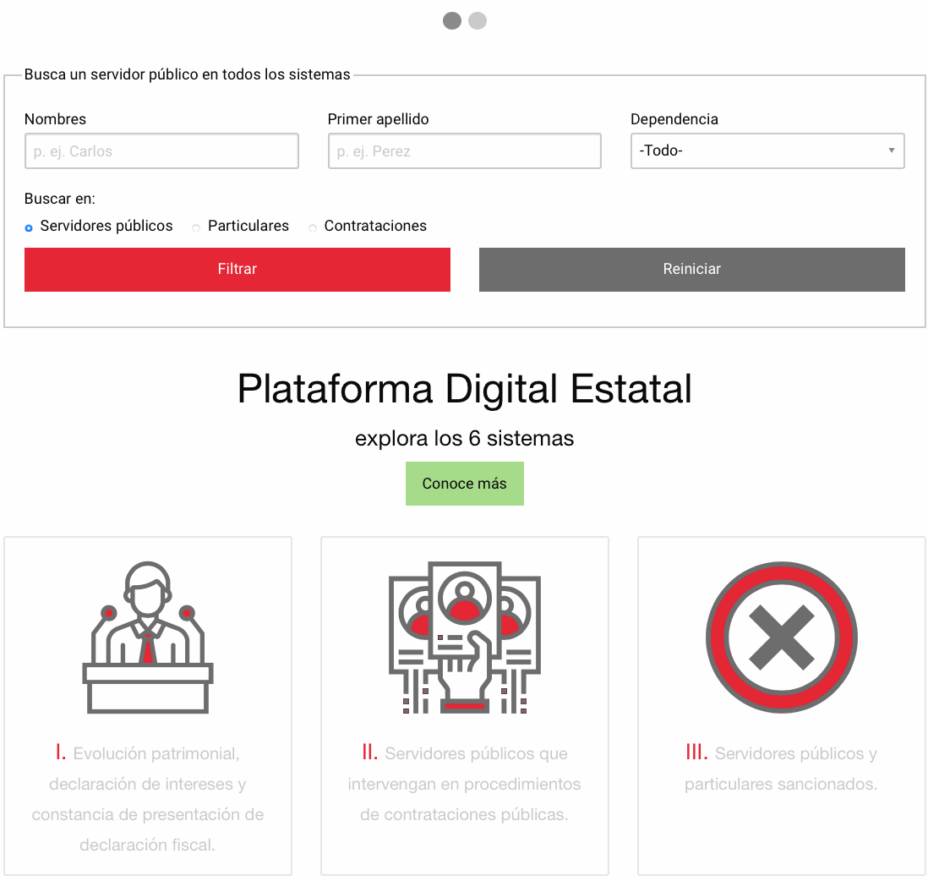

No se omite precisar que se dejan a salvo los derechos del Particular para que, en caso de así atender a sus intereses, realice una nueva solicitud de información ante la Secretaría de la Contraloría del Estado de México, vía Sistema de Acceso a la Información Mexiquense (SAIMEX).

En consecuencia, podemos colegir que el Sujeto Obligado entregó la información solicitada que obra en sus archivos; por lo tanto, como se expuso previamente, mediante Alcance al informe Justificado se modificó la respuesta primigenia, situación que deviene en tener por colmado lo solicitado por el Recurrente y por consiguiente, dejar sin materia el presente Recurso de Revisión, toda vez que se actualizó el supuesto establecido en la fracción III, del artículo 192, de la Ley de la materia, el cual determina lo siguiente:

“Artículo 192. El recurso será sobreseído, en todo o en parte, cuando una vez admitido, se actualicen alguno de los siguientes supuestos:

I. El Recurrente se desista expresamente del recurso;
II. El Recurrente fallezca o, tratándose de personas jurídicas colectivas, se disuelva;
III. El sujeto obligado responsable del acto lo modifique o revoque de tal manera que el recurso de revisión quede sin materia;
…”

Por lo que, con fundamento en los artículos 186, fracción I y 192 fracción III, de la Ley de Transparencia y Acceso a la Información Pública del Estado de México y Municipios, es procedente SOBRESEER el Recurso de Revisión 15426/INFOEM/IP/RR/2022, porque al haber modificado la respuesta el Sujeto Obligado, el medio de impugnación quedó sin materia.

CUARTO. Decisión.

Con fundamento en el artículo 186, fracción I, de la Ley de Transparencia y Acceso a la Información Pública del Estado de México y Municipios, este Instituto considera procedente SOBRESEER el medio de impugnación que nos ocupa.

Términos de la Resolución para el Recurrente:

Este Instituto Garante determinó que el Recurso de Revisión interpuesto por usted quedó sin materia, pues si bien, por medio de la respuesta a su solicitud se le hizo entrega del perfil de puestos y el documento por el cual se aprobó su emisión, además de informar sobre la incompetencia para generar, poseer y/o administrar en sus archivos la información correspondiente a la declaración patrimonial y de conflicto de interés de la servidora pública de su interés; por medio de alcance al informe justificado se le hizo la entrega de los documentos por los cuales se cumplieron los requisitos para la contratación de la actual Titular de la Unidad de Vinculación, en el entendido que su relación laboral se llevó a cabo conforme al artículo 47 de la Ley de Transparencia del Estado de México y Municipios., por lo que hace a las declaraciones se orientó hacia el sitio en donde puede ser consultado.
Además, dichos documentos fueron remitidos en versión pública, misma que fue acompañada del Acuerdo del Comité de Transparencia, en donde se eliminaron los datos confidenciales de la servidora pública y en ese sentido, también se le hizo sabedor de los documentos que actualizaron la clasificación total como confidencial, en términos del artículo 143 fracción I, de la Ley de Transparencia y Acceso a la Información Pública del Estado de México; por lo tanto, al ser la información faltante para atender su pretensión, una vez que se le hizo entrega de la misma, es que su recurso de revisión quedó sin materia, pues ya fue atendida la totalidad de su solicitud de acceso en los términos de la Ley local de la materia, en relación con las atribuciones del Sujeto Obligado.

La labor del Instituto de Transparencia Acceso a la Información Pública y Protección de Datos Personales del Estado de México y Municipios es apoyar a la población para acceder a la información pública y garantizar la protección de sus datos personales.

R E S U E L V E:

PRIMERO. Se SOBRESEE el Recurso de Revisión 15426/INFOEM/IP/RR/2022, porque el Sujeto Obligado al modificar la respuesta a la solicitud 01126/INFOEM/IP/2022, el Recurso de Revisión quedó sin materia, en términos de los Considerandos TERCERO y CUARTO de la presente Resolución.

SEGUNDO. Notifíquese la presente resolución al Titular de la Unidad de Transparencia del Sujeto Obligado, por medio del Sistema de Acceso a la Información Mexiquense (SAIMEX).

TERCERO. Notifíquese la presente resolución al Recurrente, a través del SAIMEX, asimismo, se hace de su conocimiento que de conformidad con lo establecido en el artículo 196 de la Ley de Transparencia y Acceso a la Información Pública del Estado de México y Municipios podrá promover el Juicio de Amparo en los términos de las leyes aplicables.

ASÍ LO RESUELVE, POR UNANIMIDAD DE VOTOS EL PLENO DEL INSTITUTO DE TRANSPARENCIA, ACCESO A LA INFORMACIÓN PÚBLICA Y PROTECCIÓN DE DATOS PERSONALES DEL ESTADO DE MÉXICO Y MUNICIPIOS, CONFORMADO POR LOS COMISIONADOS JOSÉ MARTÍNEZ VILCHIS, MARÍA DEL ROSARIO MEJÍA AYALA, SHARON CRISTINA MORALES MARTÍNEZ, LUIS GUSTAVO PARRA NORIEGA Y GUADALUPE RAMÍREZ PEÑA, EN LA VIGÉSIMA SESIÓN ORDINARIA, CELEBRADA EL TREINTA Y UNO DE MAYO DE DOS MIL VEINTITRÉS, ANTE EL SECRETARIO TÉCNICO DEL PLENO, ALEXIS TAPIA RAMÍREZ.

